МИНИСТЕРСТВО НАУКИ И ВЫСШЕГО ОБРАЗОВАНИЯ РОССИЙСКОЙ ФЕДЕРАЦИИ
Брянский филиал федерального государственного бюджетного образовательного учреждения высшего образования
«Российский экономический университет им. Г.В. Плеханова»
Отчет
по производственной практике
ПП.02.01 Производственная практика (по профилю специальности)
(наименование производственной практики)
Специальность 09.02.07 Информационные системы и программирование
Студент ______________ _______________________________________
(подпись) (фамилия, имя, отчество)
Группы __________
Руководитель практики от организации
_________________________________________________________________
(должность)
________________ _______________________________________________
(подпись) (фамилия, имя, отчество)
МП «16» ноября 2026 года
Руководитель практики от Брянского филиала РЭУ им. Г.В. Плеханова
________________ _______________________________________________
(подпись) (фамилия, имя, отчество)
«16» ноября 2026 года

Брянск, 2026 год

Дневник производственной практики
Период прохождения практики: с «03» 11.2026 г. по «16» 11.2026 г. (основной период); период защиты: с «13» 03.2027 по «21» 03.2027 г.

Дата или период выполнения работ | Краткое содержание выполненных работ | Подпись руководителя от организации
03.11.2026 | Ознакомление со структурой Брянского филиала ООО «Д4 ТЕХНОЛОГИИ». Изучение назначения системы сетевого мониторинга D4NMS и проектной документации. Инструктаж по технике безопасности.
05.11.2026 | Предпроектный анализ: обзор подходов к мониторингу доступности сетевых узлов, сравнение существующих решений, определение границ веб-панели.
06.11.2026 | Разработка технического задания: функциональные и нефункциональные требования к веб-панели мониторинга доступности.
09.11.2026 | Проектирование архитектуры приложения: модель типов, серверные маршруты API, мок-движок опроса.
10.11.2026 | Разработка серверной части: route handlers, генерация истории проверок, лента событий.
11.11.2026 | Разработка интерфейса пользователя: дашборд, компоненты статусов, график задержки, форма добавления устройства.
12.11.2026 | Тестирование и отладка: производственная сборка, проверка API по чек-листу, исправление выявленных дефектов.
13.11.2026 | Инспектирование кода, публикация в репозитории GitHub, оформление и слияние pull request.
16.11.2026 | Подготовка эксплуатационной документации, отчёта, дневника и презентационных материалов. Систематизация результатов.

Содержание
Введение 4
1 Анализ структуры базы практики (организации) 5
1.1 Ознакомление со структурой предприятия и основными видами деятельности 5
1.2 Организационная структура ИТ-подразделения и специфика разработки ПО на предприятии 7
1.3 Процесс разработки программного обеспечения на предприятии 8
2 Предпроектное исследование и анализ задачи 10
2.1 Анализ задачи мониторинга доступности сетевых узлов 10
2.2 Постановка задачи и границы приложения 11
3 Процесс разработки технического задания 12
3.1 Формирование функциональных и нефункциональных требований 12
3.2 Техническое задание на веб-панель мониторинга 13
4 Разработка программного обеспечения в соответствии с техническим заданием 16
4.1 Проектирование архитектуры приложения 16
4.2 Реализация серверной логики и программных интерфейсов 17
5 Применение инструментальных средств разработки 18
5.1 Среда разработки и подготовка рабочего окружения 18
5.2 Управление версиями и средствами проверки 19
6 Разработка интерфейса пользователя 20
6.1 Проектирование дашборда 20
6.2 Просмотр данных, фильтрация и управление устройствами 21
7 Тестирование и отладка приложения 22
7.1 Сценарии проверки и результаты 22
7.2 Анализ ошибок и обработка исключительных ситуаций 24
8 Инспектирование компонентов программного обеспечения 25
8.1 Проверка структуры и стандартов кодирования 25
8.2 Направления устранения выявленных недостатков 26
9 Техническое сопровождение программы 27
9.1 Развёртывание и эксплуатационный запуск 27
9.2 Обновление, резервное копирование и работа с замечаниями 28
Заключение 29
Список использованных источников 30
Приложение А (обязательное) Презентация 32
Приложение Б (рекомендуемое) Фрагменты исходного кода 37
Введение
Производственная практика ПП.02.01 «Производственная практика (по профилю специальности)» проходила в период с 3 по 16 ноября 2026 года на базе Брянского филиала ООО «Д4 ТЕХНОЛОГИИ». Практика выполнялась в рамках профессионального модуля ПМ.02 «Осуществление интеграции программных модулей» по специальности 09.02.07 «Информационные системы и программирование».
Объектом разработки на практике является веб-панель мониторинга доступности сетевых узлов, создаваемая как часть системы сетевого мониторинга D4NMS. Назначение панели состоит в предоставлении оператору наглядного представления о состоянии наблюдаемой сети: признак доступности каждого узла, время ответа, доля успешных проверок за последние сутки, историю измерений и ленту событий об изменении состояния.
Практическая часть выполнена на языке TypeScript с применением фреймворка Next.js и библиотеки React; исходный код размещён в репозитории GitHub. На момент прохождения практики сетевой опрос узлов выполняется демонстрационным модулем (мок-движком), который имитирует задержку, отказы и деградацию связи. Такое решение позволило проверить интерфейс и серверные маршруты до подключения реального сетевого опроса: при переходе к боевому режиму заменяется только модуль опроса, а контракт типов, маршруты API и интерфейс остаются без изменений.
Целью работы является разработка работоспособной веб-панели мониторинга доступности и закрепление профессиональных компетенций, предусмотренных программой модуля ПМ.02. Для достижения цели решаются задачи: изучение структуры предприятия и принятого в нём процесса разработки; предпроектный анализ предметной области; разработка технического задания; проектирование и реализация приложения; применение инструментальных средств разработки; построение интерфейса пользователя; тестирование и отладка; инспектирование компонентов на соответствие стандартам кодирования; описание порядка технического сопровождения.
Отчёт содержит введение, девять разделов, заключение, список использованных источников и приложения. В приложении А приведена структура презентации, в приложении Б — фрагменты исходного кода приложения.
1 Анализ структуры базы практики (организации)
1.1 Ознакомление со структурой предприятия и основными видами деятельности
Производственная практика ПП.02.01 проходила в Брянском филиале ООО «Д4 ТЕХНОЛОГИИ» — российской компании, зарегистрированной в мае 2021 года. Основная специализация организации — консультационные услуги и работы в области компьютерных технологий, а также развитие собственных программных продуктов для сетевого мониторинга. К числу таких продуктов относится система мониторинга сети D4NMS. Таким образом, ИТ-услуги и разработка программного обеспечения являются для компании профильными направлениями, а не вспомогательными, как это обычно бывает на промышленном предприятии, где информационные технологии лишь обслуживают производственные процессы.
Организационная структура филиала компактна и включает три звена: руководство филиала, административно-хозяйственное подразделение и ИТ-отдел. Руководство определяет приоритеты работ и ведёт взаимодействие с заказчиками; административно-хозяйственное подразделение отвечает за организационную и материально-техническую сторону деятельности; ИТ-отдел занимается разработкой и доработкой программного обеспечения, его тестированием, а также технической поддержкой и сопровождением. Структура построена по функциональному принципу, что типично для небольших филиалов ИТ-компаний: отдельные функции не выделяются в самостоятельные подразделения, а совмещаются внутри одной команды. Структура филиала приведена на рисунке 1.
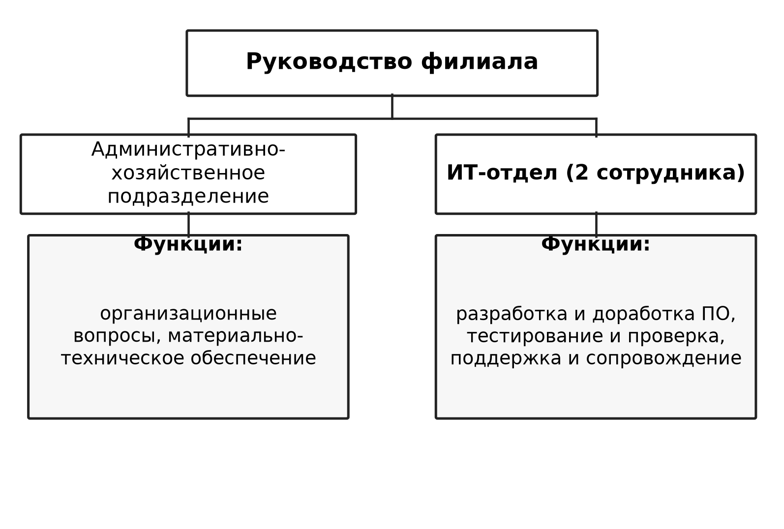
Рисунок 1 – Организационная структура Брянского филиала ООО «Д4 ТЕХНОЛОГИИ»
Как видно из рисунка 1, ИТ-подразделение филиала представлено двумя сотрудниками, которые выполняют полный цикл работ по продукту: анализ и разработку, проверку и сопровождение.
1.2 Организационная структура ИТ-подразделения и специфика разработки ПО на предприятии
Профиль компании определяет характер работы её ИТ-отдела: программные продукты и компьютерные технологии здесь относятся к основным направлениям деятельности. Компания оказывает консультационные услуги, выполняет работы в ИТ-сфере и развивает продукты сетевого мониторинга, включая D4NMS.
ИТ-отдел Брянского филиала, где проходила практика, состоит из двух сотрудников. При такой численности классическое разделение ролей, принятое в крупных компаниях (руководитель проекта, системный аналитик, разработчик, тестировщик, специалист поддержки), в чистом виде не применяется — сотрудники совмещают несколько функций. Каждый из них участвует в общении с заказчиком, анализе требований, проектировании и написании кода, проверке результата и дальнейшем сопровождении выпущенных решений.
Небольшой состав отдела определяет и особенности его работы. К преимуществам относятся высокая скорость принятия решений, отсутствие потерь информации при передаче задачи между участниками, глубокое понимание сотрудниками продукта в целом и гибкость при изменении приоритетов. К моментам, требующим внимания, — высокая нагрузка на каждого участника, необходимость тщательно вести документацию, чтобы знания о проекте не оставались лишь в памяти отдельного сотрудника, и важность взаимной проверки результатов, которая заменяет отдельную службу тестирования.
Развитие программного продукта охватывает анализ требований, проектирование, разработку, тестирование, выпуск обновлений и последующее сопровождение. Каждая задача проходит эти этапы последовательно, а результаты каждого этапа фиксируются в проектной документации.
1.3 Процесс разработки программного обеспечения на предприятии
Работа над программным обеспечением в компании начинается с выбора подхода к реализации задачи: использовать готовое решение или разрабатывать продукт с нуля. Готовое решение (существующая библиотека, фреймворк или программный продукт) сокращает сроки и затраты, снижает риск ошибок в типовых функциях и позволяет быстрее получить рабочий результат, но ограничивает гибкость и требует адаптации под нужды заказчика. Разработка с нуля обеспечивает полное соответствие требованиям и контроль над архитектурой, однако требует больше времени, ресурсов и последующего сопровождения. Выбор определяется требованиями заказчика, сроками, бюджетом и особенностями задачи. В рамках данной практики веб-панель мониторинга разработана на базе готового фреймворка Next.js — это промежуточный вариант: каркас приложения и соглашения предоставляет фреймворк, а прикладная логика и интерфейс реализуются вручную.
После выбора подхода работа ведётся по следующим этапам.
1. Обсуждение с заказчиком. Выясняются потребности, ожидаемый результат, ограничения по срокам и ресурсам, фиксируются все пожелания. Результат этапа — первичное понимание задачи и перечень требований.
2. Анализ существующего состояния. Изучается текущее состояние системы или процесса, который предстоит автоматизировать или доработать: действующее программное обеспечение, техническая документация, особенности инфраструктуры. Здесь выявляются проблемы существующего решения и возможности для улучшения.
3. Определение приоритетов и планирование. На основе собранных сведений определяются приоритеты задач и составляется план работ. Если у заказчика уже есть техническое задание, оно анализируется как унаследованный документ (legacy ТЗ), приводится в актуальное состояние и уточняется с учётом новых требований. На этом же этапе формируется MVP — минимально жизнеспособный продукт, содержащий только ключевые функции, что позволяет быстро получить рабочую версию и проверить правильность выбранного направления; остальные возможности выносятся в последующие итерации.
4. Проектирование изменений и согласование с заказчиком. Разрабатывается решение: определяются необходимые изменения, структура модулей и способы их взаимодействия. Результаты проектирования обязательно согласуются с заказчиком — это подтверждает, что планируемая реализация соответствует его ожиданиям, и исключает дорогостоящие доработки на поздних этапах.
5. Детальное проектирование и документирование. После согласования оформляется проектная и техническая документация: описание архитектуры, схемы данных, спецификации интерфейсов и модулей. Документация обеспечивает единое понимание решения всеми участниками и упрощает дальнейшее сопровождение.
6. Реализация, тестирование и передача. Проверяется соответствие реализованного решения требованиям: проводятся модульное, интеграционное и функциональное тестирование, выявленные дефекты устраняются, после чего продукт передаётся заказчику.
Важной особенностью процесса является его цикличность: этапы не всегда проходят строго линейно. При появлении новых потребностей заказчика, обнаружении ошибок или уточнении требований работа может возвращаться к одному из предыдущих промежуточных этапов — анализу, проектированию или реализации. При этом утверждённое и подписанное заказчиком техническое задание, как правило, не изменяется — оно служит основным ориентиром. Дополнительные пожелания, возникающие в процессе, либо включаются в текущую итерацию по согласованию, либо переносятся в последующие, либо не реализуются, если потребность отпала.
В условиях небольшого ИТ-отдела перечисленные этапы не закреплены за отдельными специалистами, а выполняются одними и теми же сотрудниками последовательно. Это сокращает сроки согласований, но повышает значимость документирования результатов каждого этапа и самопроверки перед передачей решения заказчику.
2 Предпроектное исследование и анализ задачи
2.1 Анализ задачи мониторинга доступности сетевых узлов
Система сетевого мониторинга D4NMS предназначена для наблюдения за состоянием корпоративной сети: коммутаторов, маршрутизаторов, серверов и периферийных устройств. Базовой операцией такого наблюдения является проверка доступности узла: работает ли он и с какой задержкой отвечает. До начала разработки результаты подобных проверок просматривались вручную, командами ping и telnet отдельно по каждому адресу, что при росте числа узлов затрудняет контроль и не даёт истории наблюдений.
Для оценки доступности применяются три классических подхода: эхо-запросы протокола ICMP, установление TCP-соединения на служебный порт и запрос по протоколу HTTP. Первый подход прост, но не показывает работоспособность сервиса; третий требует, чтобы устройство отвечало по HTTP. Для панели выбрана проверка TCP-соединением на заданный порт: она одинаково применима к сетевому оборудованию и серверам и не требует особых полномочий. Пороги классификации состояния следующие: успешное соединение с задержкой в норме переводится в статус «online»; успешное соединение с повышенной задержкой — в статус «degraded»; отказ или истечение тайм-аута — в статус «offline»; снятый с наблюдения узел отображается как «disabled».
Перед проектированием рассмотрены существующие решения: Zabbix, связка Prometheus и Grafana, Uptime Kuma. Перечисленные системы функционально богаты, однако требуют развёртывания серверной части и базы данных, установки агентов и существенной настройки. Для учебного стенда и небольшой филиальной инфраструктуры они избыточны. Принято решение разработать лёгкую веб-панель в составе окружения D4NMS.
Условие практики — получить работающий интерфейс до подключения реального сетевого оборудования. Поэтому в первой версии опрос выполняет мок-движок: демонстрационный модуль, который по заданным профилям узлов имитирует задержку, кратковременные отказы и деградацию связи. Такой приём (разработка интерфейса на имитированных данных с последующей заменой движка опроса) позволяет вести интерфейсную и интеграционную части независимо и является стандартной практикой при согласовании внешнего вида продукта с заказчиком. Состав наблюдаемых узлов тестового стенда приведён в таблице 1.
Таблица 1 – Состав наблюдаемых узлов тестового стенда
Устройство | Адрес: порт | Тип | Группа | Режим опроса
Коммутатор ядра | 10.20.0.1:22 | Коммутатор | Сеть | Стабильный
Межсетевой экран (периметр) | 10.20.0.254:443 | Шлюз | Сеть | Стабильный
Маршрутизатор филиала | 10.20.0.2:161 | Маршрутизатор | Сеть | Стабильный
Веб-сервер | 192.168.10.15:443 | Сервер | Серверы | Стабильный
Сервер БД | 192.168.10.16:5432 | Сервер | Серверы | Стабильный
Файловый сервер | 192.168.10.20:445 | Сервер | Серверы | Стабильный
Точка доступа, офис 2 | 192.168.10.50:80 | Точка доступа | Периферия | Нестабильный
Принтер бухгалтерии | 192.168.10.60:9100 | Принтер | Периферия | Стабильный
DNS Google | 8.8.8.8:53 | Внешний узел | Внешние | Стабильный
DNS Cloudflare | 1.1.1.1:53 | Внешний узел | Внешние | Стабильный
Шлюз по умолчанию | 192.168.1.1:80 | Шлюз | Сеть | Постоянно недоступен
Резервный сервер (выключен) | 192.168.10.30:22 | Сервер | Серверы | Снят с наблюдения

В демонстрационном наборе намеренно присутствуют узлы с разным поведением: стабильная серверная группа, нестабильная точка доступа, постоянно недоступный шлюз и отключённый резервный сервер. Это позволяет увидеть все статусы панели сразу после запуска.
2.2 Постановка задачи и границы приложения
Задача приложения состоит в предоставлении единой страницы, на которой оператор видит актуальное состояние всех наблюдаемых узлов и может управлять составом мониторинга. В объём работ входит: веб-интерфейс дашборда с автоматическим обновлением; серверные маршруты API для получения снимка состояния, опроса и управления устройствами; мок-движок опроса с историей проверок за последние сутки; лента событий об изменениях состояния; пользовательская и эксплуатационная документация.
В объём настоящей работы не входят: реальный сетевой опрос (заменяет мок-движок на следующем этапе развития), хранение данных в промышленной СУБД, аутентификация и разграничение прав доступа, а также развёртывание в продуктивной среде заказчика. Эти ограничения зафиксированы как граница первой версии в техническом задании.
Ключевые ограничения первой версии: состояние хранится в памяти серверного процесса и сбрасывается при перезапуске; автоопрос инициируется браузерным клиентом по таймеру; эксплуатация предполагает один экземпляр сервера приложения. Для демонстрационного стенда эти ограничения допустимы, а их снятие описано как план дальнейших работ.
Индивидуальное задание соответствует заданиям 4–7 перечня заданий на практику: подготовка технического задания, тестирование функции продукта, оформление инструкции пользователя и автоматизация рутинной операции — операцией выступает сам регулярный опрос узлов, ранее выполнявшийся вручную.
3 Процесс разработки технического задания
3.1 Формирование функциональных и нефункциональных требований
Техническое задание сформировано после анализа назначения панели, состава стенда и обсуждения с наставником. В качестве исходных материалов использованы перечень заданий на практику, описание продукта D4NMS, обзор аналогов и требования к оформлению документации по ЕСПД [3]. Содержание и структура задания следуют требованиям ГОСТ 19.201-78 [3]; требования к оформлению текста — по ГОСТ Р 2.105-2019 [1].
Функциональные требования охватывают отображение списка узлов и их показателей, раунд опроса, внеплановую проверку одного узла, добавление, отключение и удаление устройств, историю проверок и ленту событий. Нефункциональные требования определяют технологический стек, поведение мок-режима, ограничения хранения состояния, порядок проверки результата и состав документации.
Каждое требование сформулировано как проверяемое положение: например, требование к опросу проверяется тем, что после вызова соответствующего маршрута в ответе обновляются отметки времени проверок; требование к фильтрации — тем, что список ограничивается выбранным статусом без перезагрузки страницы. Ниже приведено техническое задание, включённое в состав отчёта.
3.2 Техническое задание на веб-панель мониторинга доступности
3.2.1 Введение
Наименование программы: «Веб-панель мониторинга доступности сетевых узлов D4NMS». Программа предназначена для отображения состояния наблюдаемых сетевых узлов, их опроса и управления списком устройств. Задание определяет назначение, состав функций, условия работы, документацию и порядок проверки результата.
Разработка ведётся как новый модуль в окружении продукта D4NMS. В первой версии опрос выполняется мок-движком; замена на реальный опрос рассматривается как отдельная задача развития и не входит в объём настоящего задания.
3.2.2 Основания для разработки
Основанием является задание на производственную практику ПП.02.01 в рамках профессионального модуля ПМ.02 «Осуществление интеграции программных модулей» и потребность ИТ-отдела филиала в едином экране наблюдения за сетевыми узлами вместо ручного опроса.
Работы включают анализ задачи, формирование требований, проектирование и реализацию приложения, проверку его функций и подготовку эксплуатационных материалов. Реквизиты утверждения устанавливаются при согласовании задания с руководителем практики.
3.2.3 Назначение разработки
Функциональное назначение состоит в опросе наблюдаемых узлов, классификации их состояния, накоплении истории проверок и визуализации результата в браузере. Эксплуатационное назначение — работа на компьютере под управлением операционной системы с платформой Node.js; пользователь взаимодействует с программой через веб-браузер по локальной или внутренней сети.
3.2.4 Требования к программе
Функциональные характеристики. Программа должна отображать список устройств с показателями: состояние, задержка, доля успешных проверок за сутки, средняя задержка и полоса последних проверок; выполнять раунд опроса всех включённых узлов; выполнять внеплановую проверку выбранного узла; позволять добавлять устройство, отключать его от наблюдения и удалять; накапливать историю проверок за последние 24 часа с шагом не реже 30 минут; вести ленту событий о переходах состояния (узел недоступен, узел снова доступен, высокая задержка).
Интерфейс пользователя. Основной экран должен содержать сводные карточки показателей, таблицу устройств, панель управления опросом и ленту событий. Интерфейс обязан поддерживать автоматическое обновление с выбираемым интервалом (3, 5, 10, 30 секунд) и его приостановку, поиск по имени и адресу, фильтрацию по состоянию и группе устройств. Карточка устройства должна содержать график задержки и таблицу истории проверок.
Мок-режим. Пока модуль реального опроса не подключён, движок должен имитировать поведение сети по профилям устройств (базовая задержка, разброс, вероятность отказа и деградации) и явно помечать демонстрационные данные признаком в ответе API и примечанием в интерфейсе.
Надёжность. Некорректный ввод в формах (пустое имя, незаполненный адрес, порт вне диапазона от 1 до 65535) должен отвергаться с понятным сообщением об ошибке, без изменения состояния списка. Отключённые узлы исключаются из опроса. Удаление устройства выполняется с подтверждением.
Условия эксплуатации. Работа под Node.js версии 20 или выше; запуск командами npm install, npm run build, npm start; сервер принимает соединения на настраиваемом порту (по умолчанию 3000). Состояние хранится в памяти процесса; перезапуск допускает сброс демонстрационной истории.
Информационная и программная совместимость. Контракт типов между клиентом и сервером фиксируется в отдельном модуле и не должен изменяться при замене мок-движка на реальный опрос. Маршруты API и их форматы являются стабильным внешним интерфейсом программы.
3.2.5 Требования к программной документации
В комплект документации входят описание назначения и состава приложения, инструкция по установке и запуску, перечень маршрутов API с примерами вызова, описание мок-режима и план перехода к реальному опросу. Документация ведётся в файле README в репозитории и обновляется вместе с кодом.
3.2.6 Технико-экономические показатели
Ожидаемый результат — сокращение ручных действий по контролю доступности узлов и получение общей картины состояния сети на одном экране. Для оценки применяются число обслуживаемых узлов, количество воспроизводимых проверок интерфейса и API, а также возможность повторить запуск по инструкции без доработки кода.
3.2.7 Стадии и этапы разработки
Первый этап — предпроектный анализ и постановка задачи. Второй — формирование технического задания. Третий — проектирование архитектуры и реализация серверной части и интерфейса. Четвёртый — тестирование, инспектирование и подготовка документации. Этапы охватывают рабочие дни с 3 по 16 ноября 2026 года.
3.2.8 Порядок контроля и приёмки
Контроль начинается с производственной сборки приложения, которая включает проверку типов и статический анализ. Затем по чек-листу проверяются маршруты API и пользовательские сценарии интерфейса. Критерием приёмки функции является воспроизводимый результат по сценарию; непройденная проверка фиксируется дефектом и не заменяется общим утверждением о работоспособности.
4 Разработка программного обеспечения в соответствии с техническим заданием
4.1 Проектирование архитектуры приложения
Приложение построено на фреймворке Next.js 15 с App Router, язык — TypeScript в строгом режиме. Каркас разделён на три уровня: клиентский уровень отображения на React 19; уровень серверных маршрутов (Route Handlers), принимающий запросы интерфейса; прикладной уровень, выполняющий опрос и хранящий состояние. Такая структура повторяет классическое разделение «представление – контроллер – модель» внутри единого приложения.
Договором между уровнями служит модуль доменных типов src/lib/types.ts: в нём описаны устройство, результат проверки, снимок состояния, событие и формат добавления устройства. И клиент, и сервер используют один и тот же набор типов, поэтому рассогласование полей исключается уже на этапе компиляции. При замене мок-движка типы сохраняются, что зафиксировано требованием совместимости. Схема взаимодействия компонентов представлена на рисунке 2.
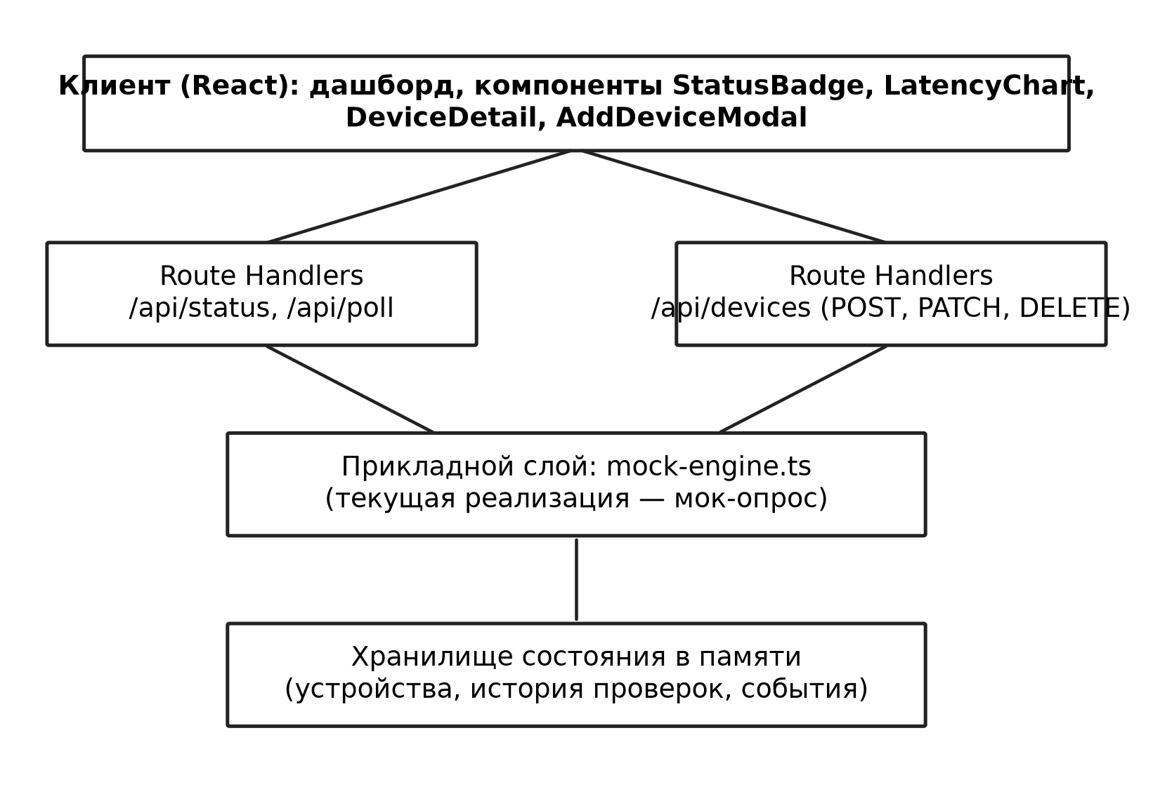
Рисунок 2 – Схема взаимодействия компонентов веб-панели
Опрос и состояние сосредоточены в модуле src/lib/mock-engine.ts. Это единственная точка, которую предстоит заменить при переходе к реальному мониторингу: вместо имитации в нём появятся вызовы сетевых проверок, а вместо памяти процесса — обращения к базе данных. Наружу модуль предоставляет функции getStatus, pollAll, checkOne, addDevice, setEnabled, removeDevice.
4.2 Реализация серверной логики и программных интерфейсов
Серверные маршруты реализованы как Route Handlers в каталоге src/app/api и помечены как динамические, что исключает кэширование ответов. Состав маршрутов приведён в таблице 2.
Таблица 2 – Программный интерфейс приложения (маршруты API)
Метод | Адрес | Назначение | Ответ
GET | /api/status | Снимок всех устройств и событий без нового опроса | Объект статуса
POST | /api/poll | Раунд опроса всех включённых узлов | Обновлённый снимок
POST | /api/devices | Добавление устройства с проверкой ввода | Код 201, созданное устройство
PATCH | /api/devices/{id} | Включение или отключение мониторинга | Обновлённое устройство
DELETE | /api/devices/{id} | Удаление устройства из списка | Код 204
POST | /api/devices/{id}/check | Внеплановая проверка одного узла | Результат проверки

Мок-движок формирует для каждого узла профиль поведения: базовую задержку, разброс, вероятности отказа и деградации, а также периоды гарантированной недоступности. Результат проверки дописывается в историю; при смене состояния в ленту событий помещается запись с указанием времени и причины. История за последние 24 часа генерируется при первом обращении с шагом 30 минут, поэтому панель показывает осмысленные данные сразу после запуска. Схема движения данных при опросе приведена на рисунке 3.
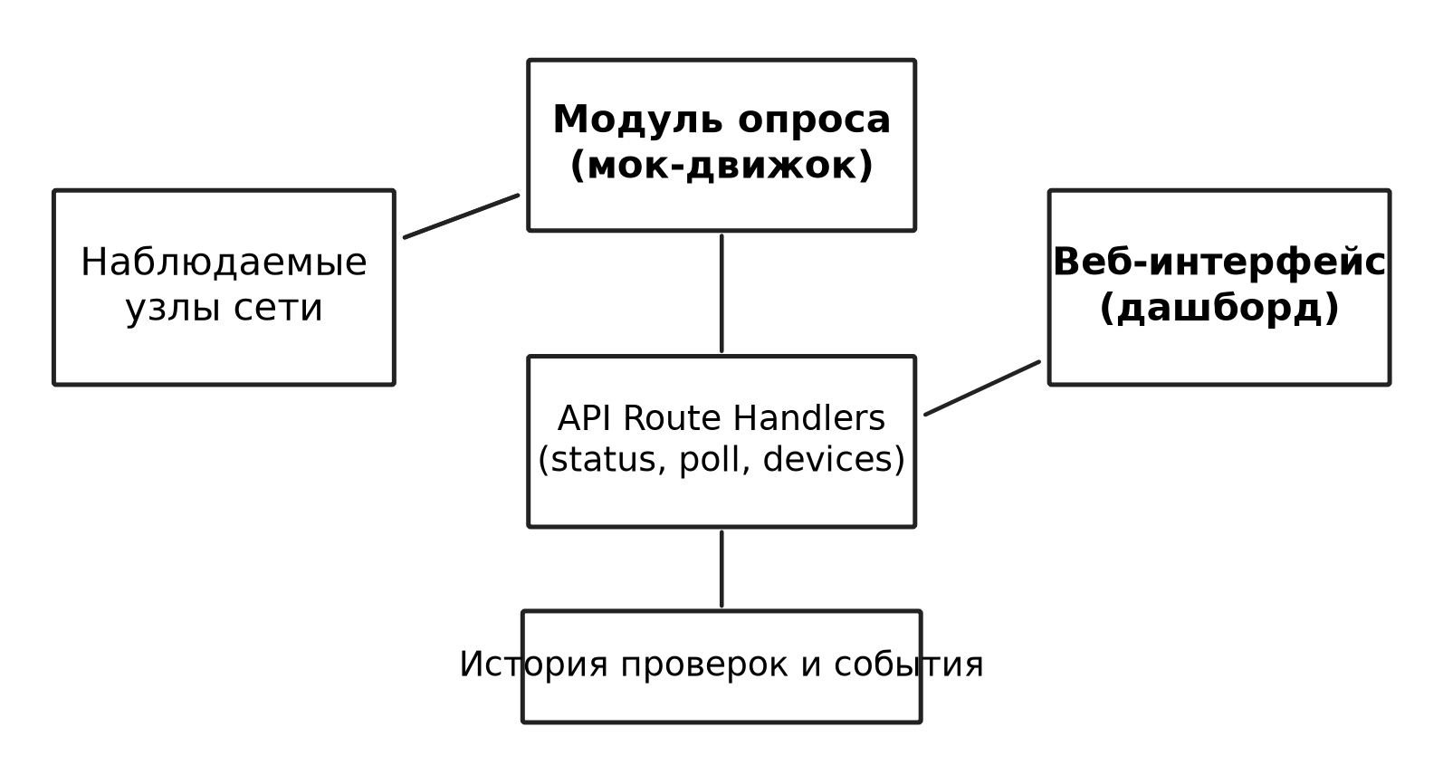
Рисунок 3 – Схема движения данных при опросе узлов
Добавление устройства выполняется с проверкой входных данных: имя и адрес обязательны, порт ограничен диапазоном от 1 до 65535; строковые поля обрезаются от пробелов. Ошибки возвращаются с кодом 400 и текстом причины, форма отображает сообщение пользователю. Отключение и удаление устройства изменяют состав опроса без перезапуска приложения. Фрагменты серверного кода приведены в приложении Б.
5 Применение инструментальных средств разработки
5.1 Среда разработки и подготовка рабочего окружения
Разработка велась в редакторе Visual Studio Code с расширениями для TypeScript и ESLint. Исполнение и сборка — на платформе Node.js версии 22 с менеджером пакетов npm 10. Зависимости фиксируются в package.json и package-lock.json, что обеспечивает воспроизводимую установку командой npm install на другом компьютере.
Технологический стек: Next.js 15.5 (App Router, Route Handlers, производственная сборка), React 19, TypeScript 5 в строгом режиме. Сторонние библиотеки интерфейса намеренно не используются: стили выполнены чистым CSS, график задержки и иконки — собственными SVG-компонентами. Это сокращает число зависимостей, упрощает инспектирование кода и снимает риск конфликтов версий оформления. Подготовка окружения сводится к установке Node.js, клонированию репозитория и установке зависимостей.
5.2 Управление версиями и средствами проверки
Исходный код ведётся в системе контроля версий Git; удалённый репозиторий размещён на GitHub. Разработка проводилась в отдельной ветке, результат оформлен в виде pull request с описанием изменений и способом проверки; после проверки выполнено слияние в основную ветку. Такой порядок соответствует принятому в отделе правилу: каждое изменение оставляет в истории понятную точку возврата.
Средствами проверки являются компилятор TypeScript и линтер ESLint с конфигурацией Next.js: оба запускаются автоматически при производственной сборке next build, поэтому версия с ошибками типов или замечаниями линтера не может быть собрана и передана в эксплуатацию. Ответы API в процессе отладки проверялись утилитой curl; пользовательские сценарии — в браузере.
6 Разработка интерфейса пользователя
6.1 Проектирование дашборда
Интерфейс проектировался как одностраничный дашборд диспетчерского типа: все ключевые показатели видны без прокрутки, а действия управления расположены рядом с объектами, к которым они относятся. Основной экран включает: шапку с названием и индикатором автоопроса; ряд сводных карточек (всего узлов, онлайн, офлайн, деградация, средняя задержка); панель управления; таблицу устройств; ленту событий; подвал с пометкой о мок-режиме. Общая компоновка представлена на рисунке 4.
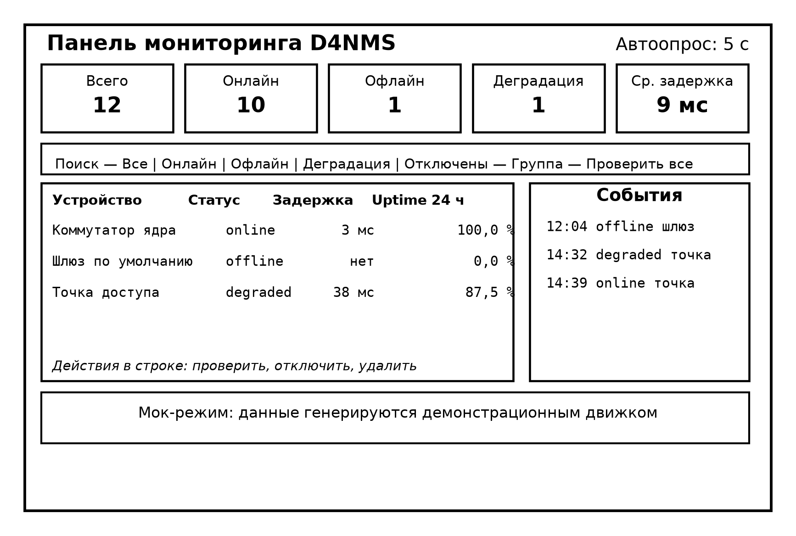
Рисунок 4 – Компоновка главного экрана панели мониторинга
Для экранов наблюдения выбрана тёмная тема оформления без градиентов: она снижает нагрузку на зрение при длительной работе и соответствует принятому в D4NMS стилю. Статусы кодируются цветом и текстом одновременно: зелёный — «online», красный — «offline», янтарный — «degraded», серый — «disabled»; дублирование текстом сохраняет читаемость для пользователей с нарушениями цветовосприятия.
6.2 Просмотр данных, фильтрация и управление устройствами
Таблица устройств показывает имя, адрес с портом, тип, группу, статус с бейджем, последнюю задержку, долю успешных проверок за сутки, время последней проверки и полосу последних измерений, где каждый сегмент окрашен по результату проверки. Поиск фильтрует по имени и адресу, вкладки — по статусу, список групп — по группе устройств. Автоопрос выполняется по таймеру с выбираемым интервалом и кнопкой паузы; кнопка «Проверить все» инициирует внеочередной раунд.
Щелчок по имени устройства открывает карточку с детальным видом: текущее состояние и причина недоступности, ключевые показатели, SVG-график задержки за сутки (точки с отказом разрывают линию, что делает периоды недоступности видимыми сразу) и таблица истории проверок. Карточка устройства представлена на рисунке 5.
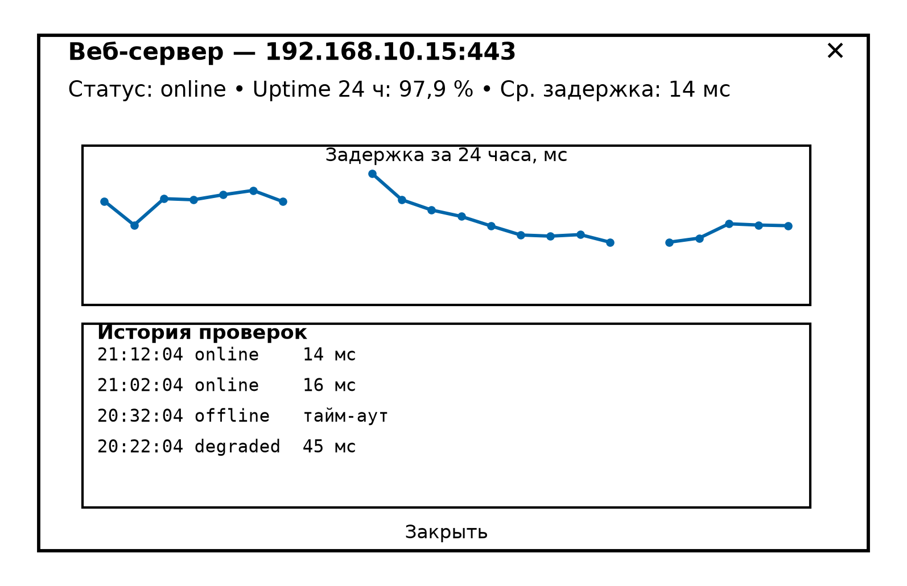
Рисунок 5 – Карточка устройства с графиком задержки
Добавление устройства выполняется в модальном окне с полями: имя, адрес, порт, тип, группа. Форма проверяет обязательность полей и диапазон порта до отправки; ошибки сервера также показываются в форме. У каждой строки таблицы доступны действия «проверить сейчас», «отключить или включить», «удалить» (с подтверждением). Все обращения интерфейса идут через стабильные маршруты API; пример ответа сервера приведён в разделе 7.
7 Тестирование и отладка приложения
7.1 Сценарии проверки и результаты
Проверка приложения выполнялась на трёх уровнях: производственная сборка с контролем типов и статическим анализом; проверка маршрутов API утилитой curl; проход пользовательских сценариев в браузере. Чек-лист проверок приведён в таблице 3.
Таблица 3 – Чек-лист функциональной проверки веб-панели
№ | Проверка | Ожидаемый результат | Итог
1 | Производственная сборка npm run build | Сборка без ошибок, проверка типов пройдена | Пройдена после исправлений
2 | Запуск сервера и открытие главной страницы | Сервер слушает порт 3000, дашборд отображается | Пройдена
3 | Запрос состояния GET /api/status | JSON со списком из 12 устройств и признаком мок-режима | Пройдена
4 | Раунд опроса POST /api/poll | У включённых узлов обновляются отметки времени проверок | Пройдена
5 | Добавление устройства с корректными данными | Код 201, устройство отображается в таблице | Пройдена
6 | Добавление устройства с пустым именем | Код 400 с текстом ошибки, список не изменяется | Пройдена
7 | Добавление устройства с портом вне диапазона | Код 400, устройство не создаётся | Пройдена
8 | Отключение устройства PATCH с enabled = false | Статус disabled, узел исключён из раундов опроса | Пройдена
9 | Удаление устройства DELETE | Код 204, устройство исчезает из списка | Пройдена
10 | Внеплановая проверка POST .../check | Возвращается результат проверки по заданному узлу | Пройдена
11 | Автообновление с интервалом 5 с | Таблица и лента обновляются без перезагрузки страницы | Пройдена
12 | Поиск и фильтры по статусу и группе | Список корректно сужается по всем трём критериям | Пройдена

Все двенадцать проверок пройдены, две из них — после устранения дефектов, описанных в подразделе 7.2. Итоговая производственная сборка завершается без ошибок и замечаний линтера. Результат сборки представлен на рисунке 6.
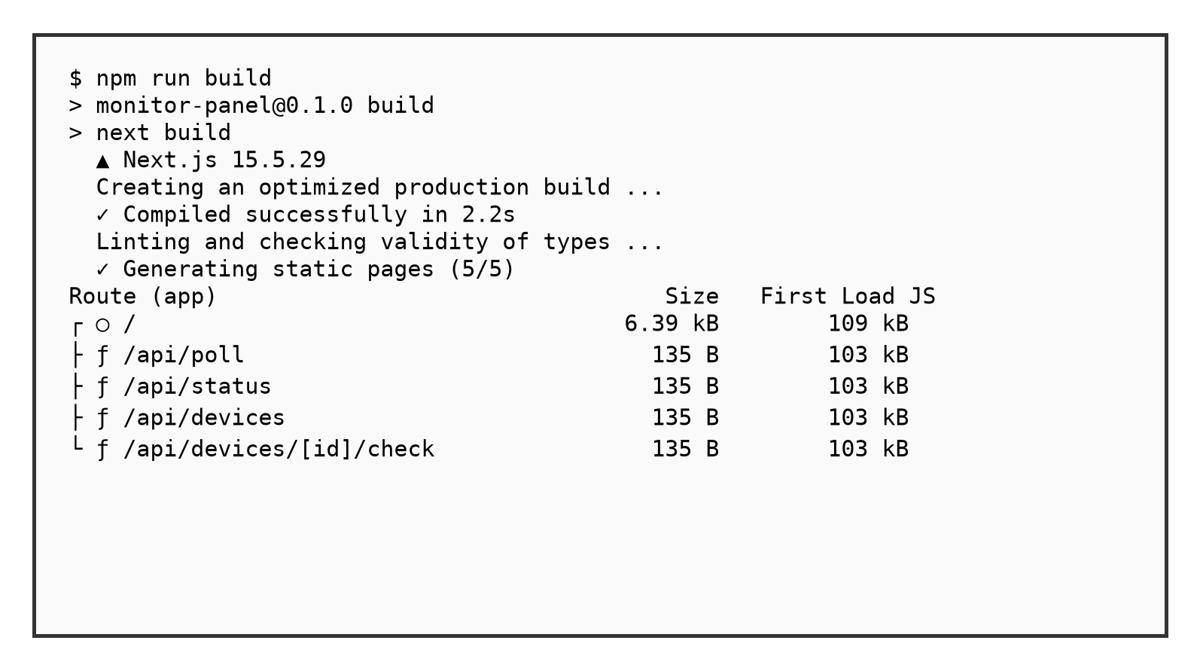
Рисунок 6 – Результат производственной сборки приложения
Проверка маршрута получения состояния возвращает структуру с двенадцатью устройствами, лентой событий и признаком мок-режима. Начальный срез содержит все варианты состояний, что подтверждает корректность демонстрационного набора. Фрагмент ответа API представлен на рисунке 7.
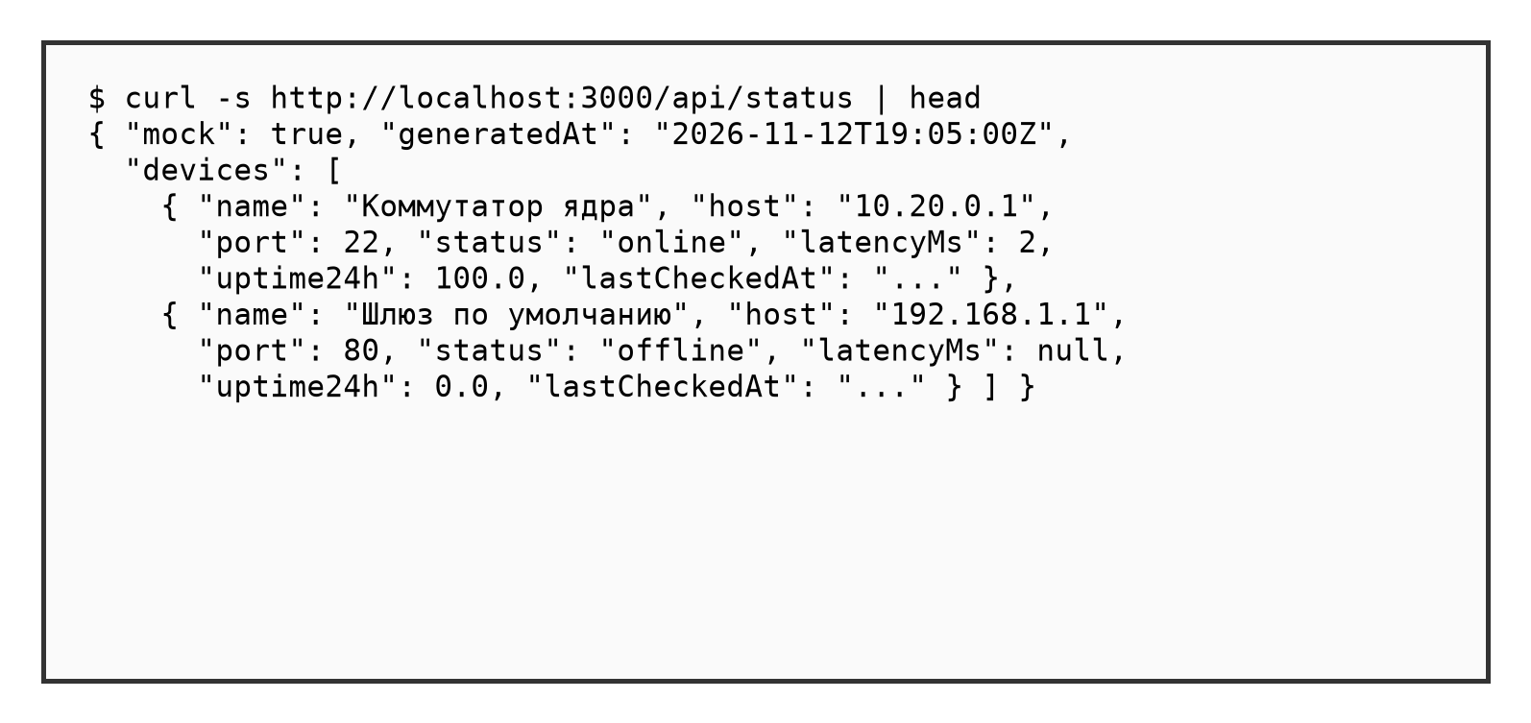
Рисунок 7 – Фрагмент ответа маршрута получения состояния
7.2 Анализ ошибок и обработка исключительных ситуаций
В ходе проверки три дефекта были выявлены и устранены. Дефекты оформлены баг-репортами по форме, принятой в отделе; сводка приведена в таблице 4.
Таблица 4 – Баг-репорты по результатам тестирования
Код | Этап обнаружения | Сущность дефекта | Решение | Статус
BR-01 | Сборка | В расчёте средней задержки главной страницы в цепочке обработки массива встречалось обращение к несуществующему идентификатору; компилятор TypeScript остановил сборку с ошибкой типа | Цепочка переписана: сначала отбор устройств в нужном статусе, затем выбор значения задержки | Исправлен
BR-02 | Сборка | Функция имитации проверки объявлена с несовместимым типом возврата: статус был объединён со структурой результата операцией пересечения типов | Введён самостоятельный интерфейс результата SimResult с полями статуса, задержки и причины | Исправлен
BR-03 | Проверка API | При добавлении устройства строковые поля сохранялись с краевыми пробелами, а проверка порта принимала дробные значения | Добавлена обрезка строк и строгая проверка порта на целое число от 1 до 65535 | Исправлен

Характерно, что дефекты BR-01 и BR-02 перехвачены компилятором до выполнения программы — это иллюстрирует практическую ценность строгой типизации: рассогласования, которые в динамическом коде проявились бы сбоями во время работы, обнаружены на этапе сборки. Дефект BR-03 относится к классу «доверия к пользовательскому вводу» и устранён серверной валидацией.
К известным ограничениям, не являющимся дефектами, относятся: сброс демонстрационной истории при перезапуске сервера и обновление данных только по запросу клиента. Оба ограничения согласованы как границы мок-версии и закрываются планом развития из раздела 9.
8 Инспектирование компонентов программного обеспечения
8.1 Проверка структуры и стандартов кодирования
Инспектирование проводилось по внутреннему списку правил отдела: строгий режим TypeScript без неявных any; именование функций и переменных в стиле camelCase, компонентов — PascalCase, файлов — kebab-case; директивой использования клиентского режима помечаются только компоненты с состоянием; предельные значения (пороги, интервалы, объёмы лент) вынесены в константы; дублирование логики недопустимо.
Структура проекта соответствует соглашениям Next.js: маршруты — в src/app/api, страница и общие стили — в src/app, переиспользуемые компоненты — в src/components, доменная логика — в src/lib. Инспектирование подтвердило: типы едины для клиента и сервера; компоненты не содержат запросов к сети напрямую, а работают через единый модуль доступа; линтер при сборке замечаний не выдаёт. Отдельно проверены обработка пустых состояний (нет устройств, нет истории) и поведение интерфейса при недоступном сервере.
Зафиксировано одно замечание по форме: часть служебных комментариев в коде ведётся на русском языке, тогда как в других модулях продукта принят английский. Для учебной поставки это допустимо, при включении модуля в основную кодовую базу комментарии приводятся к корпоративному стилю.
8.2 Направления устранения выявленных недостатков
Приоритет технического плана — замена мок-движка на реальный опрос: TCP-соединение через модуль net платформы Node.js с тайм-аутом две секунды и классификацией ошибок (истечение тайм-аута, отказ в соединении, ошибка разрешения имени, недоступность сети). Сигнатуры функций движка при этом не изменяются.
Второе направление — перенос состояния из памяти процесса в базу данных SQLite с таблицами устройств и проверок; это снимет ограничение на перезапуск и позволит накапливать историю дольше суток. Третье направление — серверный планировщик опроса вместо таймера в браузере, чтобы опрос продолжался при закрытой странице. Четвёртое — добавление автоматических тестов маршрутов API (например, на Vitest) и включение их в контроль сборки. Все изменения должны выполняться малыми шагами через отдельные ветки и pull request с регрессионной проверкой.
9 Техническое сопровождение программы
9.1 Развёртывание и эксплуатационный запуск
Развёртывание начинается с клонирования репозитория и установки зависимостей командой npm install. Затем выполняется производственная сборка npm run build и запуск npm start; по умолчанию сервер принимает соединения на порту 3000. Для работы внутри локальной сети сервер запускается с привязкой ко всем сетевым интерфейсам. Проверка готовности — запрос к маршруту получения состояния и открытие главной страницы в браузере.
Эксплуатационные журналы в текущей версии — это стандартный вывод сервера Next.js: сведения о запросах, ошибках компиляции и выполнения. Для длительной работы процесс размещается под управлением менеджера процессов (например, PM2 или systemd). Инструкция по запуску зафиксирована в файле README репозитория и проверена на чистой установке.
9.2 Обновление, резервное копирование и работа с замечаниями
Обновление выполняется получением новой версии из репозитория командой git pull, переустановкой зависимостей при их изменении и повторной сборкой; затем процесс перезапускается. Поскольку состояние первой версии демонстрационное, его потеря при перезапуске допустима; после внедрения базы данных перед обновлением будет выполняться копия файла базы и конфигурации.
Исходный код, история изменений и документация хранятся в репозитории GitHub, что уже обеспечивает резервное копирование разработки: любая версия восстанавливается по идентификатору коммита или тегу. Замечания пользователей регистрируются как задачи (issues) в репозитории с указанием версии приложения, шагов воспроизведения и ожидаемого результата; исправление закрывается pull request со ссылкой на задачу.
Заключение
В ходе производственной практики ПП.02.01 в Брянском филиале ООО «Д4 ТЕХНОЛОГИИ» разработана веб-панель мониторинга доступности сетевых узлов для системы D4NMS и оформлены сопровождающие её материалы.
Выполнены все задания перечня: изучены структура предприятия и процесс разработки ПО (раздел 1); проведён предпроектный анализ и постановка задачи (раздел 2); подготовлено техническое задание по ГОСТ 19.201-78 (раздел 3); спроектирована и реализована серверная часть и маршруты API (раздел 4); применены инструментальные средства Next.js, TypeScript, Git и GitHub (раздел 5); построен интерфейс пользователя с автоматическим обновлением (раздел 6); выполнены тестирование по чек-листу, отладка и устранение трёх дефектов (раздел 7); проведено инспектирование кода по стандартам отдела (раздел 8); описан порядок развёртывания и сопровождения (раздел 9).
Приложение работоспособно: производственная сборка проходит без ошибок, все двенадцать пунктов чек-листа подтверждены, пользовательские сценарии выполняются в мок-режиме. Исходный код опубликован в репозитории GitHub, изменения оформлены и влиты через pull request.
Направления дальнейшего развития зафиксированы как технический план: замена мок-движка реальным сетевым опросом, перенос состояния в базу данных, серверный планировщик и автоматические тесты API. Практические навыки проектирования, разработки, тестирования и сопровождения программного обеспечения, предусмотренные программой практики, получены и закреплены в полном объёме.
Список использованных источников
Список оформлен по ГОСТ Р 7.0.100-2018 [2] и включает нормативные документы, дополнительные источники и интернет-ресурсы, использованные при выполнении работ.
Ссылочные нормативные документы
1. ГОСТ Р 2.105-2019. Единая система конструкторской документации. Общие требования к текстовым документам. — М. : Стандартинформ, 2019.
2. ГОСТ Р 7.0.100-2018. Библиографическая запись. Библиографическое описание. Общие требования и правила составления. — М. : Стандартинформ, 2018.
3. ГОСТ 19.201-78. ЕСПД. Техническое задание. Требования к содержанию и оформлению. — М. : Стандартинформ, 2010.
Дополнительные источники
4. Cherny, B. Programming TypeScript: Making Your JavaScript Applications Scale / B. Cherny. — Sebastopol : O’Reilly Media, 2019. — 324 p. — ISBN 978-1-4920-3765-1.
5. Banks, A. Learning React: Modern Patterns for Developing React Apps / A. Banks, E. Porcello. — 2nd ed. — Sebastopol : O’Reilly Media, 2020. — 310 p. — ISBN 978-1-4920-5172-5.
6. Freeman, A. Essential TypeScript 4: From Beginner to Pro / A. Freeman. — 2nd ed. — New York : Apress, 2021. — 608 p. — ISBN 978-1-4842-7010-3.
7. Flanagan, D. JavaScript: The Definitive Guide / D. Flanagan. — 7th ed. — Sebastopol : O’Reilly Media, 2020. — 706 p. — ISBN 978-1-4919-5202-3.
Интернет-ресурсы
8. Официальная документация фреймворка Next.js [Электронный ресурс]. URL: https://nextjs.org/docs (дата обращения 12.11.2026).
9. Официальная документация библиотеки React [Электронный ресурс]. URL: https://react.dev (дата обращения 11.11.2026).
10. Справочное руководство по языку TypeScript [Электронный ресурс]. URL: https://www.typescriptlang.org/docs (дата обращения 10.11.2026).
11. Документация платформы Node.js [Электронный ресурс]. URL: https://nodejs.org/en/docs (дата обращения 12.11.2026).
12. MDN Web Docs. Fetch API [Электронный ресурс]. URL: https://developer.mozilla.org/ru/docs/Web/API/Fetch_API (дата обращения 11.11.2026).
13. Документация Git и платформы GitHub [Электронный ресурс]. URL: https://docs.github.com (дата обращения 13.11.2026).
14. RFC 792. Internet Control Message Protocol [Электронный ресурс]. URL: https://www.rfc-editor.org/rfc/rfc792 (дата обращения 05.11.2026).
15. Документация менеджера пакетов npm [Электронный ресурс]. URL: https://docs.npmjs.com (дата обращения 09.11.2026).
Приложение А
(обязательное)
Презентация
Презентация подготовлена отдельным файлом и распечатывается вместе с отчётом. Ниже приведён перечень слайдов.
Слайд 1 – Титульный лист: тема, база практики, исполнитель

(слайд презентации)

Слайд 2 – Цель и задачи производственной практики

(слайд презентации)

Слайд 3 – Анализ структуры Брянского филиала ООО «Д4 ТЕХНОЛОГИИ»

(слайд презентации)

Слайд 4 – Постановка задачи и требования технического задания

(слайд презентации)

Слайд 5 – Архитектура веб-панели: клиент, маршруты API, движок опроса

(слайд презентации)

Слайд 6 – Технологии и инструментальные средства разработки

(слайд презентации)

Слайд 7 – Главный экран панели мониторинга

(слайд презентации)

Слайд 8 – Карточка устройства и история проверок

(слайд презентации)

Слайд 9 – Тестирование: чек-лист, результаты сборки, баг-репорты

(слайд презентации)

Слайд 10 – Результаты практики и направления развития

(слайд презентации)

Приложение Б
(рекомендуемое)
Фрагменты исходного кода
Листинги соответствуют состоянию приложения в репозитории GitHub на момент сдачи отчёта. Приведены доменные типы, модуль имитации опроса, серверный маршрут, автоопрос интерфейса и построение графика задержки.
Листинг Б.1 – Доменные типы как контракт клиента и сервера (файл src/lib/types.ts, фрагмент)
/** Статус узла на текущий момент */
export type DeviceStatus = "online" | "offline" | "degraded" | "disabled";

export interface CheckResult {
id: string;
deviceId: string;
checkedAt: string;
status: CheckStatus;
/** Задержка ответа в мс, null — если ответа не было */
latencyMs: number | null;
/** Причина недоступности (для offline) */
reason?: string;
}

/** Устройство + вычисленная статистика — то, что отдаёт GET /api/status */
export interface DeviceSnapshot extends Device {
status: DeviceStatus;
latencyMs: number | null;
lastCheckedAt: string | null;
uptime24h: number;
avgLatencyMs: number | null;
checks: CheckResult[];
}

export interface StatusResponse {
devices: DeviceSnapshot[];
events: MonitorEvent[];
serverTime: string;
/** true — данные сгенерированы моком */
mock: boolean;
}

Листинг Б.2 – Симуляция одной проверки мок-движком (файл src/lib/mock-engine.ts, фрагмент)
interface SimResult {
status: CheckStatus;
latencyMs: number | null;
reason?: string;
}

function simulateCheck(profile: DeviceProfile, rng: () => number): SimResult {
const now = Date.now();
if (profile.downUntil && now < profile.downUntil) {
return {
status: "offline",
latencyMs: null,
reason: OFFLINE_REASONS[Math.floor(rng() * OFFLINE_REASONS.length)],
};
}
const roll = rng();
if (roll < profile.failureRate) {
return {
status: "offline",
latencyMs: null,
reason: OFFLINE_REASONS[Math.floor(rng() * OFFLINE_REASONS.length)],
};
}
if (roll < profile.failureRate + profile.degradedRate) {
const latency =
Math.round(profile.baseLatencyMs + profile.jitterMs * 8 + rng() * 120);
return { status: "degraded", latencyMs: latency };
}
const latency = Math.max(
1,
Math.round(profile.baseLatencyMs + (rng() - 0.5) * 2 * profile.jitterMs),
);
return { status: "online", latencyMs: latency };
}

Листинг Б.3 – Маршрут раунда опроса (файл src/app/api/poll/route.ts)
import { NextResponse } from "next/server";
import { pollAll } from "@/lib/mock-engine";

export const dynamic = "force-dynamic";

/**
* POST /api/poll — выполнить раунд опроса всех включённых узлов
* и вернуть обновлённый снимок. Клиент вызывает этот роут по таймеру
* (интервал автообновления) и по кнопке «Проверить все».
*/
export async function POST() {
return NextResponse.json(pollAll());
}

Листинг Б.4 – Автоматический опрос по таймеру на клиенте (файл src/app/page.tsx, фрагмент)
const poll = useCallback(async () => {
setPolling(true);
try {
const res = await api<StatusResponse>("/api/poll", { method: "POST" });
setData(res);
} finally {
setPolling(false);
}
}, []);

// Перезапускаем таймер при смене интервала или паузы
useEffect(() => {
if (timerRef.current) clearInterval(timerRef.current);
if (paused) return;
timerRef.current = setInterval(() => void poll(), intervalSec * 1000);
return () => {
if (timerRef.current) clearInterval(timerRef.current);
};
}, [paused, intervalSec, poll]);

Листинг Б.5 – Построение линии графика задержки с разрывами при отказах (файл src/components/LatencyChart.tsx, фрагмент)
let path = "";
let pen = false;
const points: { cx: number; cy: number; status: string }[] = [];
checks.forEach((c, i) => {
if (c.latencyMs === null) {
pen = false; // отказ — линия обрывается
return;
}
const cmd = pen ? "L" : "M";
path += `${cmd}${x(i).toFixed(1)},${y(c.latencyMs).toFixed(1)} `;
pen = true;
points.push({ cx: x(i), cy: y(c.latencyMs), status: c.status });
});
return { path, points, maxMs, minMs };

